Az egészség kincs
Feladatlap

1. Keresztrejtvény - írd be képek segítségével a zöldségneveket. Megfejtés is egy zöldség lesz, amely a burgonyafélék csoportjába tartozik, ízes, feldolgozva sok gyermek kedvence, a ketchup is ebből készül.

1.
2.
3.
4.
5.
6.
7.
8.
9.
10.
1. 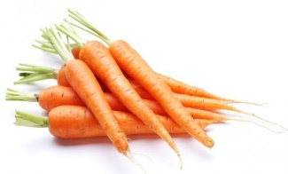 2. 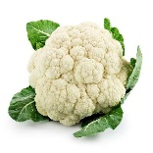 3. 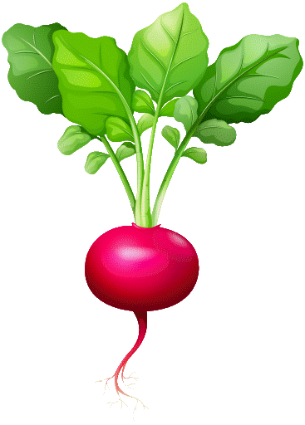 4. 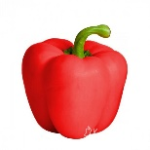 5. 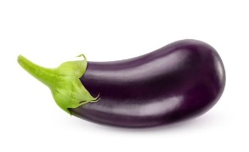
6. 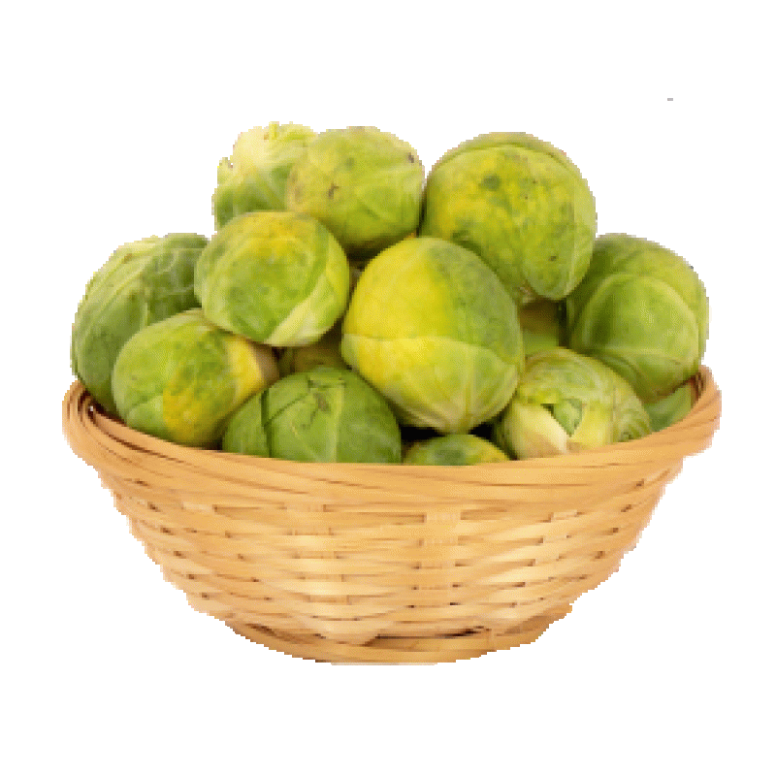7. 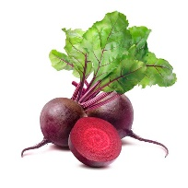 8. 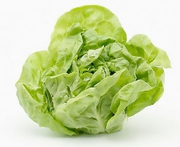 9. 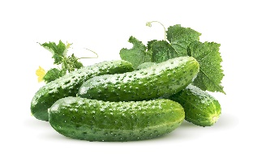10. 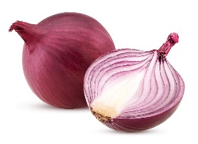

2. A fenti keresztrejtvény megfejtése egy zöldség. Ezzel a zöldséggel sok-sok különféleképpen elkészített terméket ismerünk, valamint különlegesebbnél különfélébb ételfajtákat, ennivalókat, főtt-sült ételeket.
Milyen termékek készülhetnek belőle? __________________________________________________________
Milyen ételeket ismersz? ______________________________________________________________________
___________________________________________________________________________________________

3. Csoportosítsd az egészséges és az egészségetelen ételeket! Írd a vonalra.
Írj még hozzá, gondolkozz, biztosan tudsz egészséges és egészségtelen ételeket!
Brokkoli, hús, fagyi, csipsz, tojás, alma, energiaital, paprika, kóla, dobozoskeksz, tej, zacskós leves, csoki

Egészséges: __________________________________________________________________________________
____________________________________________________________________________________________
Jobb mellőzni / egészségtelen: ___________________________________________________________________
____________________________________________________________________________________________

Megfejtés:

1. |  |  | R | É | P | A
2. |  |  |  | K | A | R | F | I | O | L
3. |  |  |  |  | R | E | T | E | K
4. |  |  |  | P | A | P | R | I | K | A
5. |  |  | P | A | D | L | I | Z | S | Á | N
6. | K | E | L | B | I | M | B | Ó
7. |  |  |  |  | C | É | K | L | A
8. |  |  |  |  | S | A | L | Á | T | A
9. |  |  | U | B | O | R | K | A
10. | H | A | G | Y | M | A

2. Milyen termékek készülhetnek belőle? ketchup, paradicsomlé, szörp, sűrítmény, püré, aszalt paradicsom
Milyen ételeket ismersz? spagetti, leves, szósz, pizza, lasagna, töltött paprika, sült rakott húsos zölsdég, saláta, ragu, köretek

3. Egészséges: brokkoli, hús, tojás, alma, paprika, tej
Jobb mellőzni, egészségtelen: fagyi, csipsz, energiaital, kóla, dobozos keksz, zacskósleves, csoki

